HỆ ĐIỀU HÀNH  
BÁO CÁO LAB 2

|  |  |  |
| --- | --- | --- |
| **Họ và tên** | **MSSV** | **Lớp** |
| Lại Quan Thiên | 22521385 | IT007.O21.1 |
| Đặng Đức Tài | 22521270 |
| Mai Nguyễn Nam Phương | 22521164 |
| Phùng Trần Thế Nam | 21522366 |

**CHECKLIST**

**2.5. BÀI TẬP THỰC HÀNH**

|  |  |  |  |  |
| --- | --- | --- | --- | --- |
|  | **BT 1** | **BT 2** | **BT 3** | **BT 4** |
| **Trình bày cách làm** |  |  |  |  |
| **Chụp hình minh chứng** |  |  |  |  |
| **Giải thích kết quả** |  |  |  |  |

**2.6. BÀI TẬP ÔN TẬP**

|  |  |  |  |  |  |
| --- | --- | --- | --- | --- | --- |
|  | **BT 1.a** | **BT 1.b** | **BT 1.c** | **BT 2.a** | **BT 2.b** |
| **Trình bày cách làm** |  |  |  |  |  |
| **Chụp hình minh chứng** |  |  |  |  |  |
| **Giải thích kết quả** |  |  |  |  |  |

**Tự chấm điểm:**  9.5

*\*Lưu ý: Xuất báo cáo theo định dạng PDF, đặt tên theo cú pháp:* ***<MSSV>_LAB2.pdf***

**2.5. BÀI TẬP THỰC HÀNH**

# Chạy tất cả các đoạn lệnh ví dụ ở phần 2.4. Chụp hình kết quả chạy các file script và lưu vào báo cáo.

* Ví dụ 2-1: variables.sh

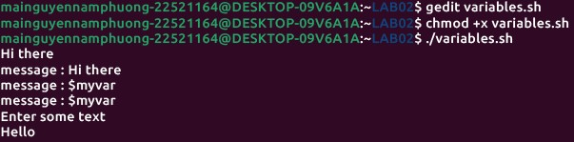

* Ví dụ 2-2: try_variables.sh

* Ví dụ 2-3: if_control.sh

* Ví dụ 2-4: elif_control.sh

* Ví dụ 2-5: elif_control2.sh

* Ví dụ 2-6: for_loop.sh

* Ví dụ 2-7: for_loop2.sh

* Ví dụ 2-8: password.sh

* Ví dụ 2-9: while_for.sh

* Ví dụ 2-10: until_user.sh

* Ví dụ 2-11: case1.sh

* Ví dụ 2-11: case2.sh

* Ví dụ 2-13 case3.sh

# Viết chương trình cho phép nhập vào tên và MSSV. Kiểm tra nếu MSSV đó không trùng với mình thì bắt nhập lại. In ra màn hình kết quả.

* Đoạn script được viết nằm trong lab2

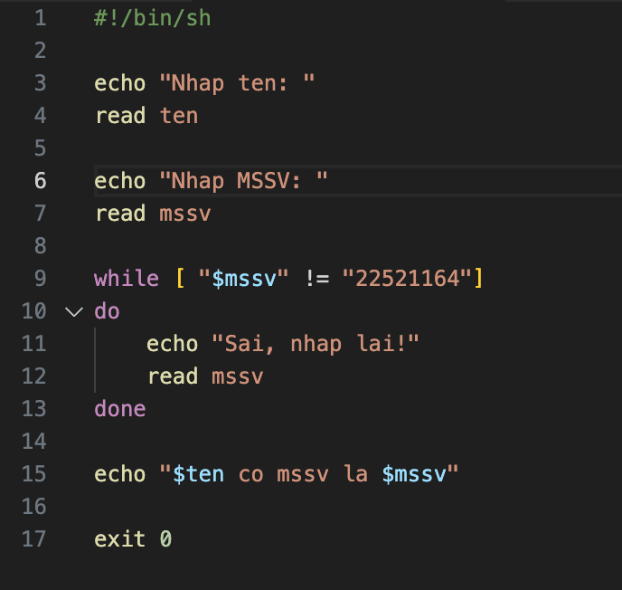

* Để viết chương trình theo như yêu cầu bài 2 ta tạo file script có tên là **Bai2.sh** bằng lệnh: **gedit Bai2.sh**.Sau đó, cấp quyền thực thi cho script bằng lệnh: **chmod +x Bai2.sh**. Cuối cùng, ta gọi thực thi script bằng lệnh: **./Bai2.sh**

* Để đảm bảo file script mà ta đã viết là đúng, ta có thể nhập một vài test-case để kiểm tra chương trình như sau:

+ Dòng đầu tiên chương trình yêu cầu nhập tên, ta nhập **Phuong** (có thể nhập tên khác). Dòng tiếp theo chương trình yêu cầu nhập mssv, ta nhập **sv22521164**, chương trình sẽ tiến hành kiểm tra và so sánh với **“22521164”** lúc này vì hai mssv này không giống nhau nên chương trình sẽ yêu cầu ta nhập lại. Ta nhập lại **2252**, chương trình sẽ tiến hành kiểm tra và so sánh với **“22521164”** lúc này vì hai mssv này không giống nhau nên chương trình sẽ yêu cầu ta nhập lại.

+ Ta nhập lại **22521164**, chương trình sẽ tiến hành kiểm tra và so sánh với **“22521164”** lúc này vì hai mssv này là giống nhau nên chương trình sẽ in ra màn hình dòng chữ “**Phuong co MSSV la 22521164”** và kết thúc chương trình. Có nghĩa là chúng ta đã viết thành công chương trình theo như yêu cầu bài 2.

# Viết chương trình cho phép nhập vào một số n. Kiểm tra nếu n < 10 thì yêu cầu nhập lại. Tính tổng các số từ 1 đến n. In kết quả ra màn hình.

* Viết file script để thực thi đặt tên là Bai3.sh nằm trong thư mục LAB02.

* Để viết chương trình theo như yêu cầu bài 3 ta tạo file script có tên là **Bai3.sh** bằng lệnh: **gedit Bai3.sh**.Sau đó, cấp quyền thực thi cho script bằng lệnh: **chmod +x Bai3.sh**. Cuối cùng, ta gọi thực thi script bằng lệnh: **./Bai3.sh**

* Để đảm bảo file script mà ta đã viết là đúng, ta có thể nhập một vài test-case để kiểm tra chương trình như sau:

+ Dòng đầu tiên chương trình yêu cầu nhập một số **n**, ta nhập **9**, chương trình sẽ tiến hành kiểm tra và so sánh với **10** lúc này vì 9 < 10 nên chương trình sẽ yêu cầu ta nhập lại.

+ Ta nhập lại **10**, chương trình sẽ tiến hành kiểm tra và so sánh với **10** lúc này vì 10 = 10 nên chương trình sẽ tính tổng các số từ 1 đến 10 và thu được kết quả là 55 nên chương trình sẽ in ra màn hình dòng chữ **“Tong cac so tu 1 den 10 la: 55”** và kết thúc chương trình. Có nghĩa là chúng ta đã viết thành công chương trình theo như yêu cầu bài 3.

# Viết trình cho phép nhập vào một chuỗi. Kiểm tra chuỗi đó có tồn tại trong một file text (ví dụ test.txt) cùng thư mục hay không?

- Viết file script để thực thi đặt tên là Bai4.sh nằm trong thư mục LAB02

- Để viết chương trình theo như yêu cầu bài 4 ta tạo file script có tên là **Bai4.sh** bằng lệnh: **gedit Bai4.sh**.Sau đó, cấp quyền thực thi cho script bằng lệnh: **chmod +x Bai4.sh**. Cuối cùng, ta gọi thực thi script bằng lệnh: **./Bai4.sh**

- Để đảm bảo file script mà ta đã viết là đúng, ta có thể nhập một vài test-case để kiểm tra chương trình như sau:

+ Khi thực thi chương trình ở lần đầu tiên, chương trình yêu cầu ta nhập chuỗi, ta nhập **IT007.O21.1**, chương trình sẽ tiến hành tìm và kiểm tra nội dung của tất cả các file trong cùng thư mục và không tìm thấy file nào có nội dung chứa chuỗi **IT007.O21.1** nên chương trình không xuất ra màn hình kết quả gì mà kết thúc chương trình luôn.

+ Khi thực thi chương trình ở lần thứ hai, chương trình yêu cầu nhập chuỗi, ta nhập **main**, chương trình sẽ tiến hành tìm và kiểm tra nội dung của tất cả các file trong cùng thư mục và tìm thấy file **first.sh** có nội dung chứa chuỗi **main** nên đã xuất kết quả là nội dung của file **first.sh** ra màn hình.

+ Dùng lệnh **ls** để kiểm tra xem có tồn tại file **first.sh** trong cùng thư mục (thư mục hiện hành) hay không, lúc này ta thấy có tồn tại file **first.sh** trong thư mục hiện hành. Có nghĩa là chúng ta đã viết thành công chương trình theo như yêu cầu bài

**2.6. BÀI TẬP ÔN TẬP**

# Tìm hiểu trên Google về việc cài đặt lệnh git, sử dụng git để tải thư mục ảnh tại đây: *https://github.com/locth/OS_LAB2_IMG.git* Viết một file kịch bản để làm những công việc sau: a. Kiểm tra trong thư mục người dùng, nếu thấy thư mục PNG và JPG chưa tồn tại thì tạo 02 thư mục này. b. Di chuyển tất cả file PNG trong thư mục ảnh ở trên vào thư mục PNG. Xuất ra màn hình số lượng ảnh PNG. c. Di chuyển tất cả file JPG trong thư mục ảnh ở trên vào thư mục JPG. Xuất ra màn hình số lượng ảnh JPG.

- Tạo thư mục OS_LAB2_IMG

- Sau đó clone các ảnh trong link bằng lệnh:

*git clone* [*https://github.com/locth/OS_LAB2_IMG.git*](https://github.com/locth/OS_LAB2_IMG.git)

- Dòng 3->10: kiểm tra trong thư mục có 2 folder PNG và JPG chưa, nếu chưa thì tạo.

- Dòng 11->14: Di chuyển những file *.png vào thư mục PNG và sau đó xuất ra số lượng ảnh đã chuyển

- Dòng 15->20: Di chuyển những file *.jpg vào thư mục JPG và sau đó xuất ra số lượng ảnh đã chuyển

# Tạo ra một file text tên monhoc.txt chứa danh sách mã môn học của sinh viên trong học kỳ này, mỗi mã nằm trên một dòng. Viết một file kịch bản thực hiện các việc sau: a. Yêu cầu người dùng nhập vào họ và tên (không dấu), tạo ra thư mục có tên tương ứng với thông tin người dùng vừa nhập b. Đọc file text monhoc.txt ở trên, ở trong thư mục vừa tạo ở câu a, với mỗi môn học, tạo ra một thư mục có tên tương ứng với mã môn đó.

Trả lời:

- Dòng 4->11: Yêu cầu người dùng nhập vào họ và tên (không dấu), sau đó s tạo ra thư mục có tên tương ứng với thông tin người dùng vừa nhập

- Dòng 13->17: Kiểm tra xem file monhoc.txt có tồn tại hay không

- Dòng 19->25: Đọc file text monhoc.txt ở trên, ở trong thư mục vừa tạo ở câu a, với mỗi môn học, tạo ra một thư mục có tên tương ứng với mã môn đó.